Archiwum Państwowe w Koszalinie
(ETR)

Gdzie się znajdujemy?
Archiwum Państwowe w Koszalinie (dalej Archiwum) jest urzędem. Archiwum działa w 3 budynkach.  Budynek główny znajduje się w Koszalinie przy ulicy Marii Skłodowskiej-Curie 2. | 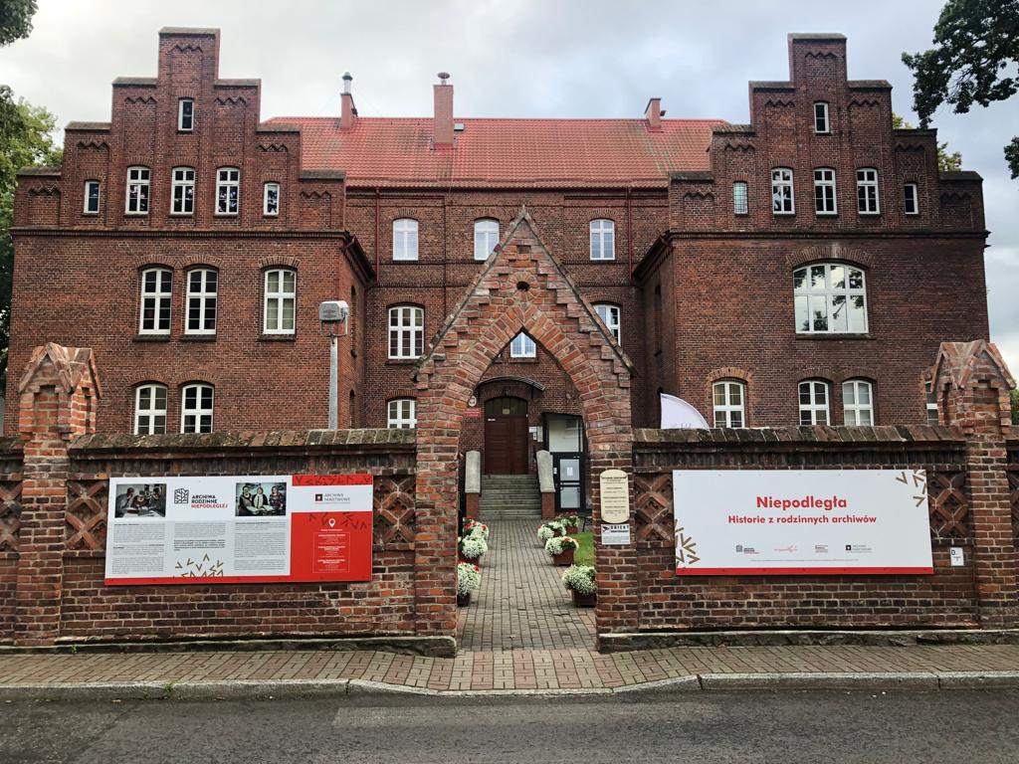
Do Archiwum możesz wejść po schodach.  Przed wejściem jest domofon.  Naciśnij domofon jeśli chcesz dostać się do Archiwum.  Obok schodów jest winda.  Jeśli chcesz wjechać windą naciśnij dzwonek.  Pracownik pomoże Ci dostać się do Archiwum. | 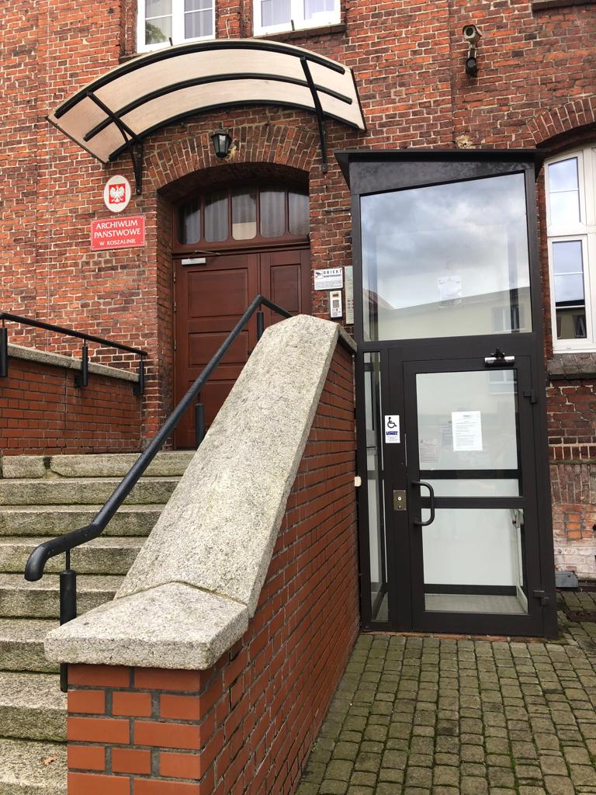
Drugi budynek znajduje się w Słupsku przy ulicy Witolda Lutosławskiego 17.  Nazywamy go oddziałem.  W budynku znajdują się dwa wejścia.  Główne wejście do budynku jest po schodach.  Przy drzwiach znajduje się domofon.  Jeśli chcesz dostać się do Oddziału naciśnij domofon.  Drugie wejście znajduje się z tyłu budynku. Jest tam podjazd.  Jeśli chcesz wjechać podjazdem naciśnij domofon przy bramie. | 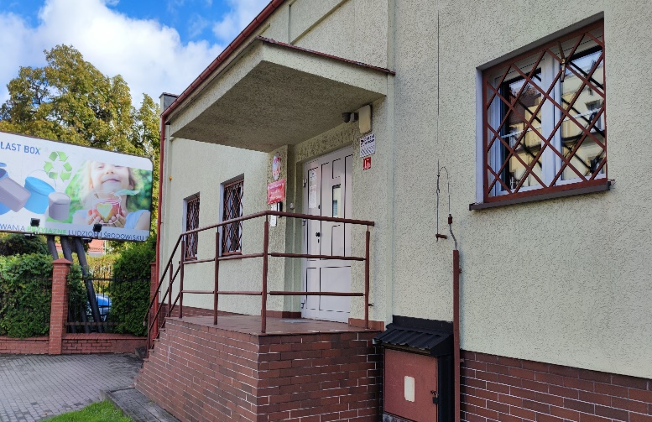  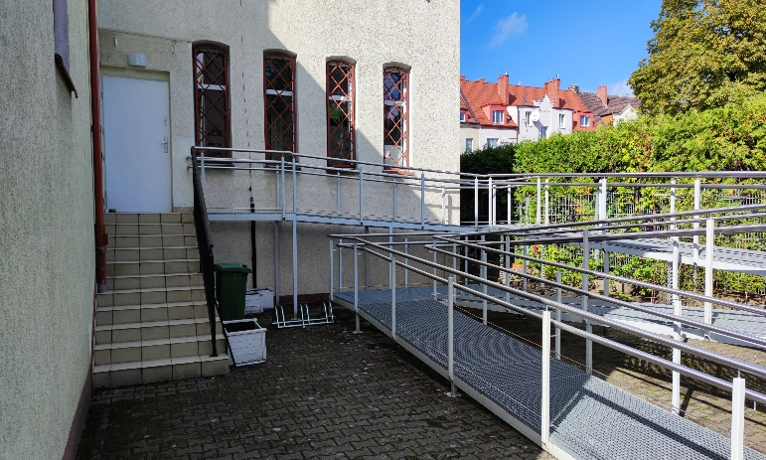  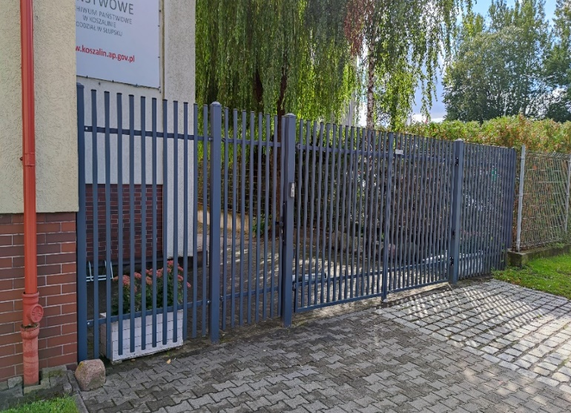
Trzeci budynek znajduje się w Szczecinku przy ulicy Parkowej 3.  Nazywamy go Oddziałem.  Wejście do budynku jest od ulicy Parkowej.  Przed wejściem do budynku jest domofon.  Naciśnij go jeśli chcesz dostać się do Oddziału.  W budynku nie ma windy. | 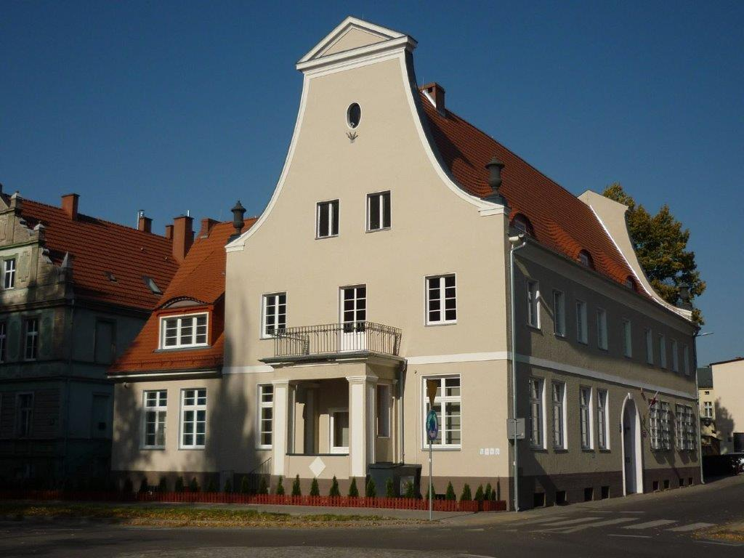  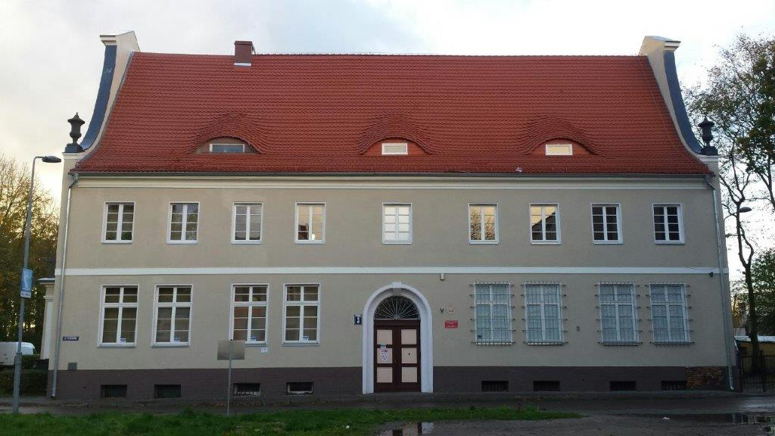
Szefem Archiwum jest Dyrektor.
Dyrektorem jest Pani Katarzyna Królczyk.
Dyrektorowi pomagają wszyscy pracownicy Archiwum.
Czym się zajmujemy?
Archiwum wykonuje różne zadania.  - Zbiera stare dokumenty od ludzi i innych urzędów.  - Udziela informacji gdzie są dokumenty z zakładów pracy które są zamknięte.  - Przechowuje stare dokumenty w magazynach.  Magazyn to miejsce gdzie leżą stare dokumenty.  Dokumenty zostają w magazynach na zawsze.  - Dba o stare dokumenty.  Na przykład:  - Czyści, układa stare dokumenty  - Skleja podarte kartki dokumentów  - Fotografuje stare dokumenty.  - Szuka informacji w starych dokumentach  - Pokazuje stare dokumenty w czytelni akt. Czytelnia akt to miejsce gdzie możesz obejrzeć stare dokumenty. Dokumentów nie możesz zabrać do domu.  - Organizuje wystawy, spotkania z różnymi osobami  - Prowadzi lekcje o starych dokumentach | 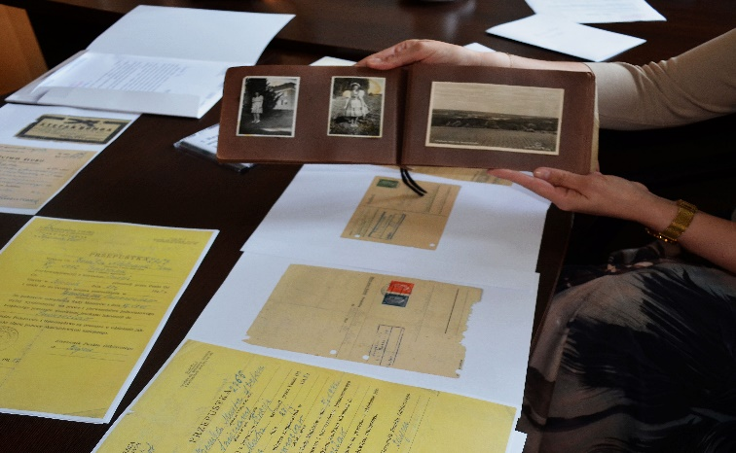  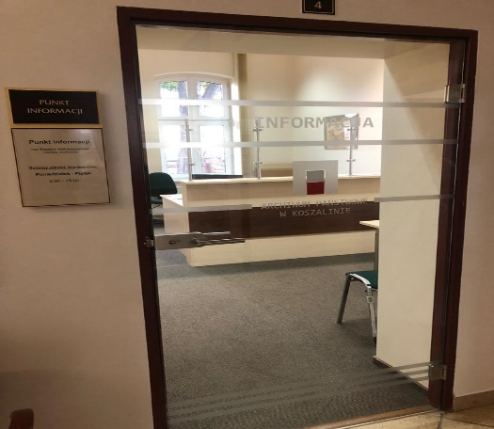  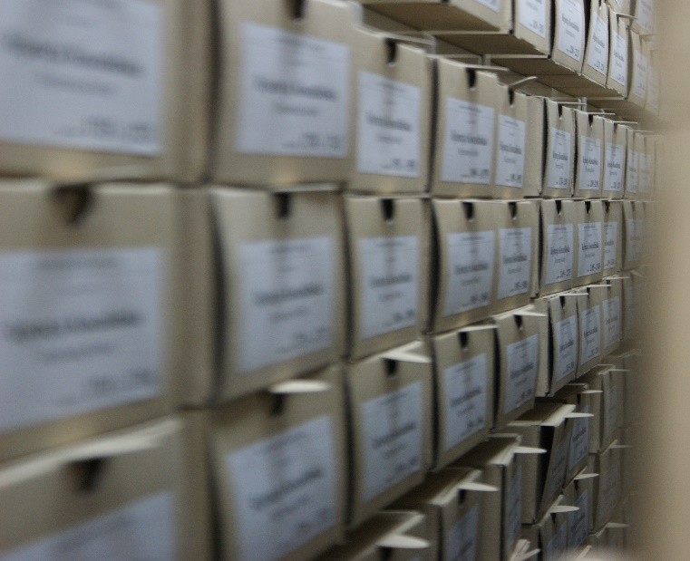  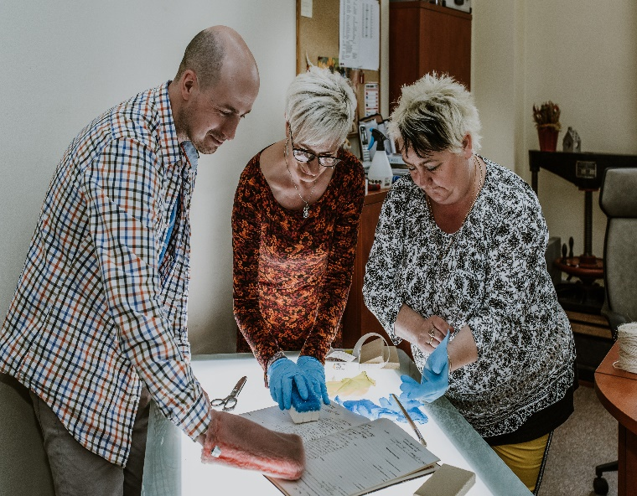  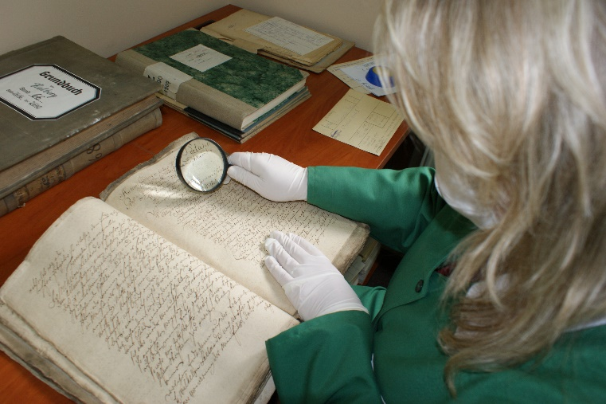  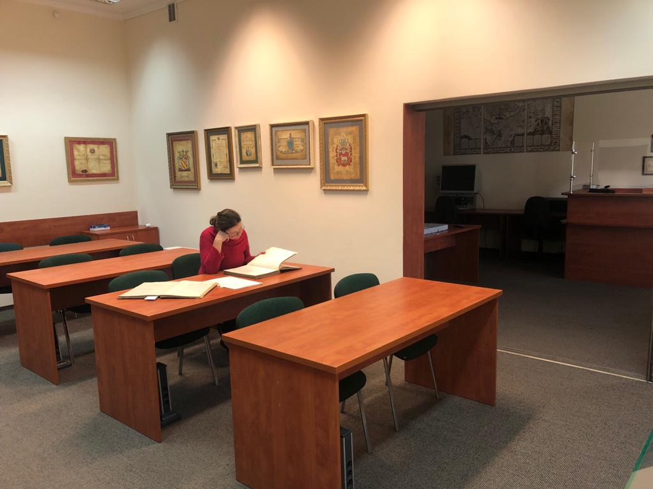  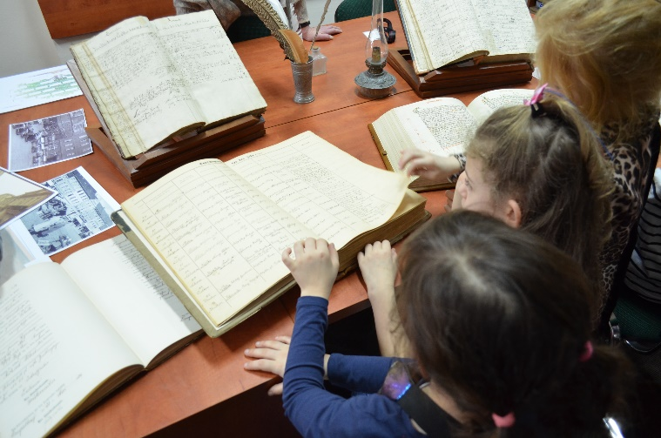
Jak się z nami skontaktujesz?  Możesz:  - Przyjść do Archiwum Państwowego w Koszalinie  W poniedziałki od godziny 8 do 18  Od wtorku do piątku od godziny 8 do 15  - Wysłać list na adres  Archiwum Państwowe w Koszalinie  ul. Marii Skłodowskiej-Curie 2  75-803 Koszalin  - Napisać maila na adres  sekretariat@koszalin.ap.gov.pl  - Zadzwonić  Telefon: 94 3170360 | 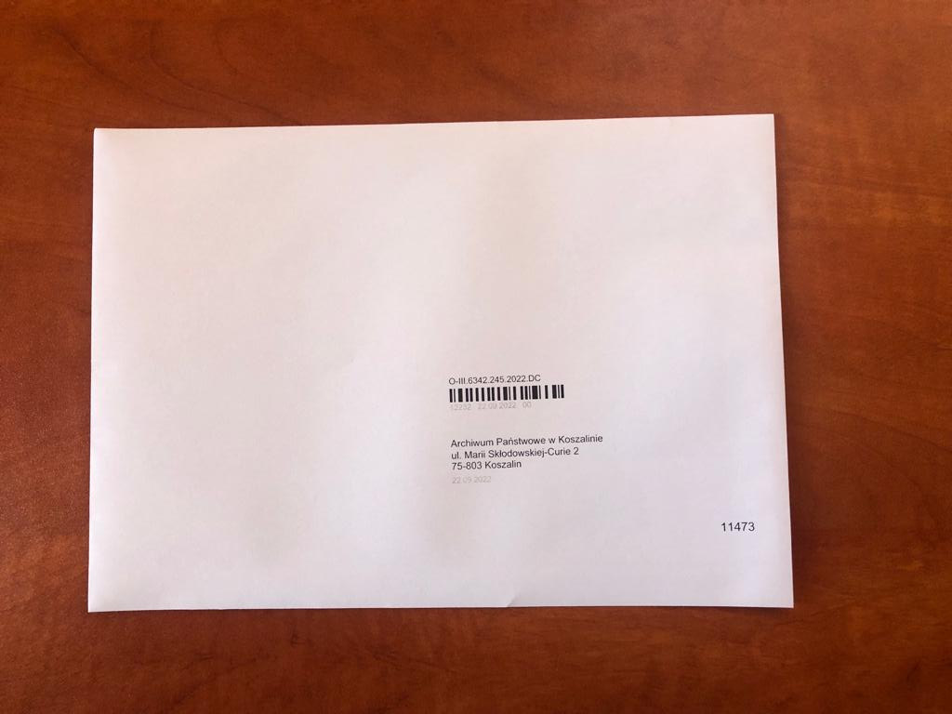  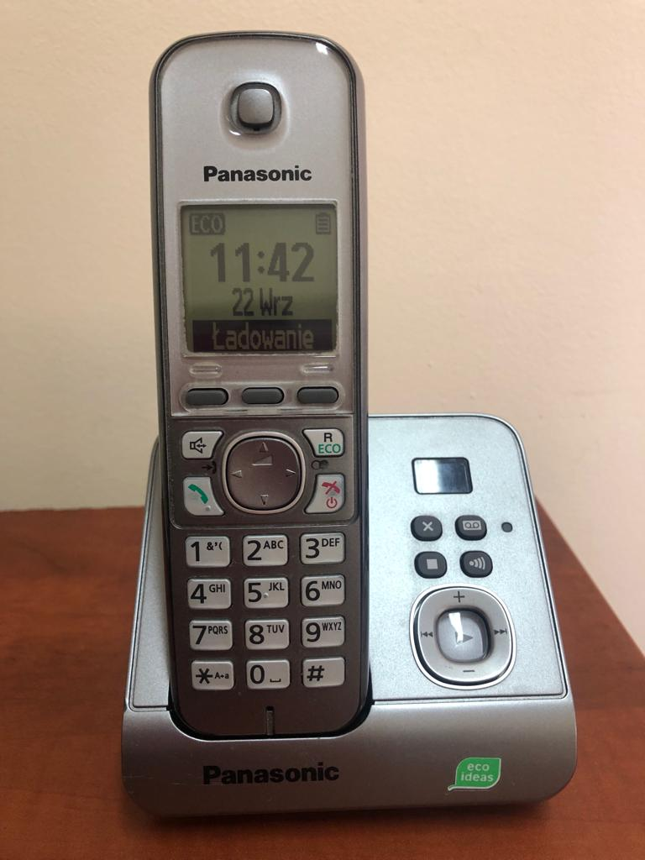

Źródło zdjęć:
Zdjęcie 8: Autor: Marcin Betliński, źródło: zasób własny.
Zdjęcie 11,12, 15: Autor: Izabela Rogowska, źródło: zasób własny.

